День экологических знаний в Самарской области

15 апреля отмечается жизненно важный праздник для самой Земли — День экологических знаний, этот день стал стартом всероссийского движения «Дни защиты окружающей среды от экологической опасности». Сверхзадача всех экологических мероприятий — донести важнейшую мысль до каждого человека: «Природу необходимо охранять, чтобы могло выжить человечество».
С каждым годом состав участников и сторонников акции расширяется. В 2017 г. в акции приняли участие библиотеки 37 муниципальных образований Самарской области. Мероприятия, проводимые в рамках Всероссийской акции «Дни экологических знаний» на территории Самарской области в 2017 году», охватили под своей эгидой свыше 3,5тысяч самарцев, разных по возрасту и социальной принадлежности.
Наша Родина велика с её необъятными просторами, зелеными лесами и полями, синими реками, маленькими деревушками и большими городами. Но у каждого человека есть уголок, который кажется ему особенно близким, - это край, где он родился, называется он «Малая Родина». Для многих из нас такой Родиной стала Самарская область.
В рамках справки невозможно рассказать о всех мероприятиях, которые были проведены в рамках акции, поэтому в ней отражены те мероприятия, участниками которых стали юношество и молодежь Самары и Самарской области.
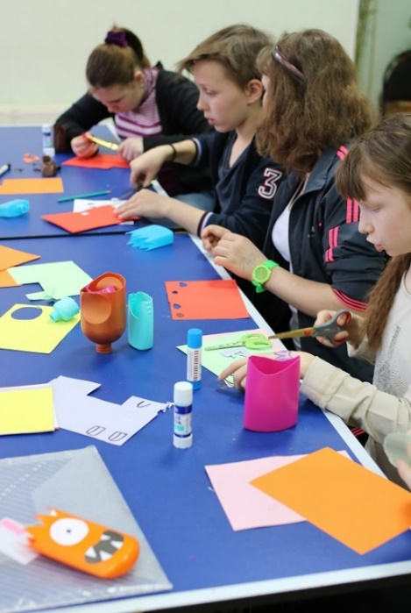
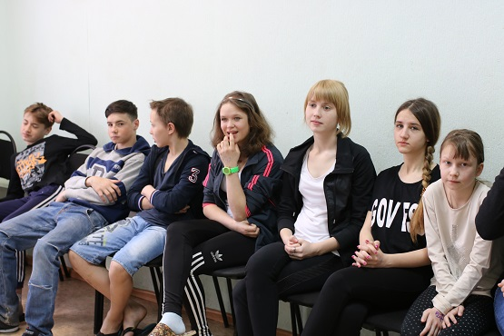
Сотрудники ГБУК «Самарская областная юношеская библиотека» в этот день в «Областном центре социальной помощи семье и детям» провели познавательно-игровую программу «Удивительное рядом: Самарская Лука – неповторимый заповедник». Участники мероприятия совершили небольшое путешествие по живописным уголкам нашей малой родины, чтобы представить облик края. Как воочию возникли перед ними экзотические скалы и утесы, глубокие долины и пещеры – это не только памятники природы, они еще хранят следы деятельности древнего человека, память о казачьей вольнице атамана Разина, повстанцах Пугачева и других событиях в истории нашей Родины. Биологи утверждают, что природа создала нас, но и мы без нее прожить попросту не сможем. Вывод прост — нужно беречь природу. Поэтому мастер-класс «Новая жизнь старым предметам» был посвящен изготовлению поделок из пластиковых бутылок. Для своих творческих экспериментов юноши и девушки избрали самый доступный и гибкий материал – обычные пластиковые бутылки.
Центральная городская библиотека им. Н.К. Крупской и 18 филиалов МБУК г. о. Самара «Самарская муниципальная информационно-библиотечная система» стали активными участниками Всероссийской библиотечной акции единого дня действий «День экологических знаний».
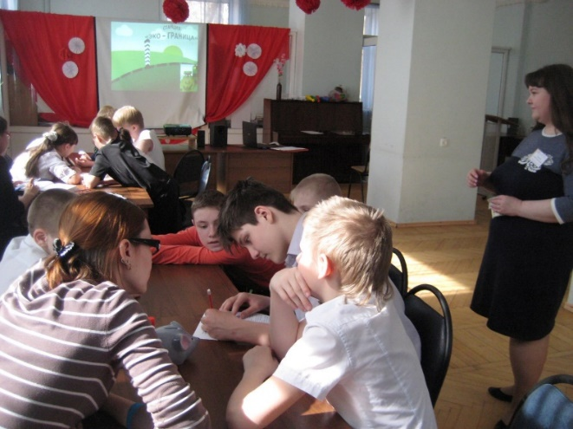
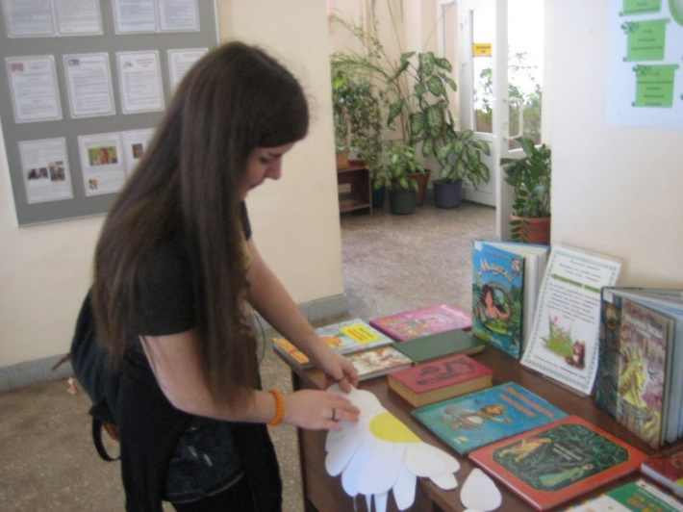
День Экологических знаний в ЦГБ им. Н. К. Крупской начался акцией-викториной «Ботанические сказки». Молодым пользователям, посетившим библиотеку в этот день было предложено ответить на вопросы, составленные по известным сказочным и фантастическим сюжетам. Виртуальная экскурсия «Мировые памятники природы», во время которой использовалась программа браузера Googlе «Планета Земля», позволили увидеть в формате 3D Ниагарский водопад, о. Байкал, Метеор, Мертвое море, пещеры Фразасси, феномен Цветной земли на о. Маврикий, Памуккале. Проведенное мероприятие входит в программу «Эко-вектор», реализуемую в ЦГБ им. Н.К. Крупской в Год экологии. Для юных пользователей была проведена экологическая игра в виде увлекательного путешествия по стране «Эко-Терре», где на каждой путевой станции школьников ждут серьезные и не очень интеллектуальные испытания, основанные на знании экологической культуры. Две команды успешно прошли все 10 станций и получили заслуженные призы. Завершился День экологических знаний мастер-классом «Вторая жизнь вещей». Все желающие могли научиться делать милые вещицы из одноразовых стаканчиков и упаковок из-под йогуртов.
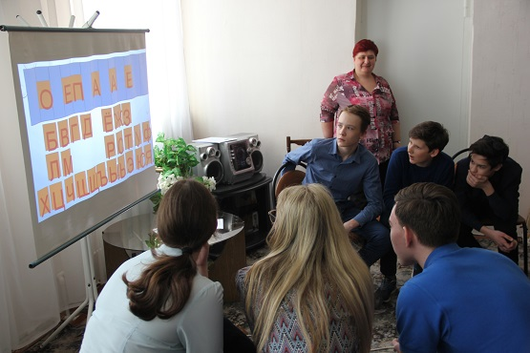
В филиале №1 в рамках акции День экологических знаний для участников прошла игра «Что? Где? Когда?». Ребята с удовольствием отвечали на вопросы по теме экологии родного края. Участники игры узнали, в каком году была основана первая официальная свалка, кто помогал убирать мусор в Древнем Риме, какую страну называют «большим мусорным ведром» Европы, где появились первые контейнеры для мусора и что такое гарбология.
В этот день в читальном зале филиала №4 состоялась экологическая викторина «А знаете ли вы?» для всех желающих читателей библиотеки. Ведущие предлагали ответить на такие вопросы как: что такое экология, вода, нефть, чем опасны кислотные дожди и пестициды и другие вопросы про бережное отношение к природе. Была оформлена книжная выставка «Экологическая мозаика», где читатели много нового почерпнули для себя, в том числе и о проблемах родного края, наших заповедников и реки Волги. Девизом этого дня стали слова: «Давайте будем дружить с природой, а не покорять её».
В рамках Всероссийской акции «День экологических знаний», сотрудники библиотеки-филиала №5, провели виртуальное путешествие «Жалобная книга природы Самарской области».
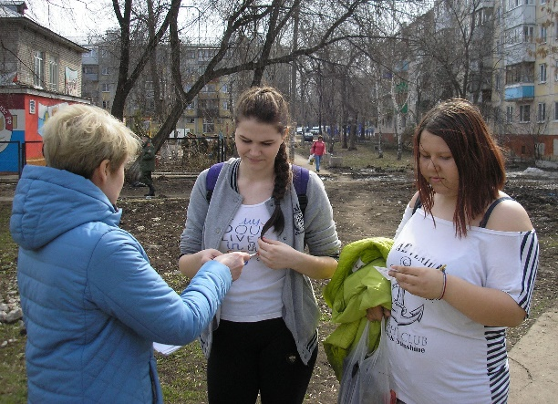
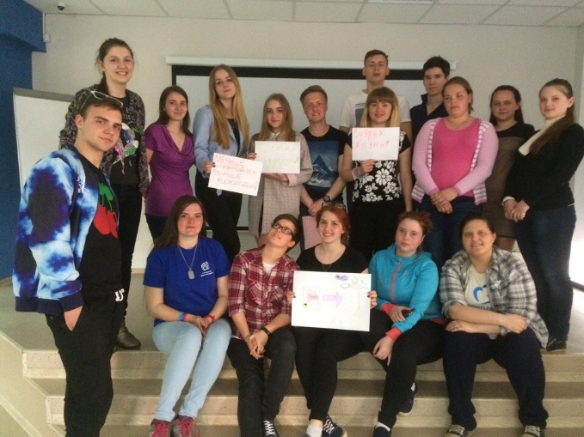
Экокраеведческий навигатор «Эко нон – Стоп» «Бузулукский бор – Рамсхолмен Финляндия» в рамках Всероссийской библиотечной акции Единого Дня экологических действий прошел в филиале №8. Экокраеведческий навигатор состоял из трех частей: Информационной, где ребята с помощью интерактивного плаката узнали о природе, флоре, фауне и экологических проблемах Самарского Бузулукского бора и национального парка Рамсхолмен (Финляндия). Во второй части ребята участвовали в интеллектуальной игре по типу «Своя игра» и проверяли свои знания по экологии, экологии слова и экологии отношений. В третьей части ребятам было предложено написать и защитить проект по таким важным экологическим проблемам XXI века как Загрязнение воздуха и Загрязнение воды. В жарких дискуссиях были написаны и с успехом защищены два потрясающих проекта и как знать, может быть в скором будущем они воплотятся в жизнь!
Ко дню экологических знаний библиотекари филиала №11 подготовили и провели интересный и познавательный урок эко вежливости «В гостях у природы». Слайд путешествие по страницам Красной книги познакомило ребят с животными и растениями, которые перестали существовать по вине человека или стали редкими, нуждаются в защите. Во второй части урока побывали в «гостях у природы» и познакомились с «Правилами друзей природы», которые необходимо знать и соблюдать каждому человеку. Ко Дню экологических знаний библиотека №11 также организовала для учащихся экологический калейдоскоп. В него вошли конкурсы эрудитов (загадки о птицах, вопросы по теме), конкурс «Птичьи голоса» (по аудиозаписям голосов птиц дети определяли, кому они принадлежат), конкурс «Фотогалерея» (узнать птицу по фотографии), блиц-турнир про озеро Байкал и акция «Это нужно знать. Это нужно помнить». В качестве примера такого правильного и здорового отношения к окружающей среде, предлагали присоединиться молодежи к месячнику по уборке мусора с территории нашего города, тем самым принести реальную пользу своему городу, сделать его ещё более красивым, чистым и процветающим. Все, принявшие участие в акции, получили информационные флаеры с занимательными фактами на экологическую тему.
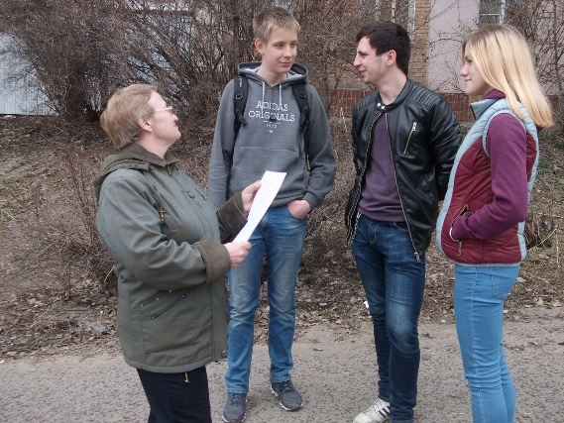
Сотрудники библиотеки №12 провели акцию «Экологические баталии» в рамках Дня экологических знаний для жителей г. Самара, на территории прилегающей к библиотеке. Участники акции приятно удивили своими знаниями в области окружающего мира, отвечая на следующие задания: «Водные обитатели», «Особые птицы», «История растений», «Пять признаков», «Правда ли, что?», «Назови произведение классиков о природе».
В течение всего дня в библиотеке №14 с читателями велись беседы на экологические темы. Выяснялось, кто как понимает слово «Экология». После просмотра социального ролика «Экология начинается с нас!» обсуждалось «Чем мы можем помочь природе; как можем мы ее сберечь»!
В филиале №15 в рамках акции «День экологических знаний» был проведен экологический брейн – ринг «Корабль под названием Земля». В игре приняли участие две команды, название которых объявили сами присутствующие: «Флора» и «Веселые огурчики». Всего было 5 геймов и последний – блиц – турнир, во время которого участники должны были дать за три минуты, как можно больше ответов на вопросы по экологии. По окончанию каждого гейма проводились игровые паузы, во время которых ребята нарисовали плакат на тему «Прибери свою планету», посмотрели мультфильм про экологическую корову, послушали песню О. Газманова «Красная книга».
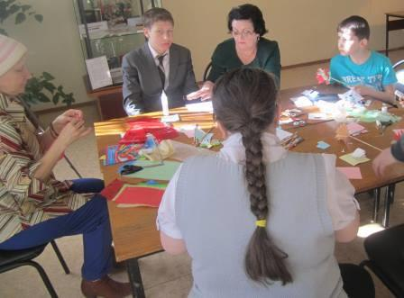
ЗОЖ-урок «Азбука здорового питания: мнения и мифы», проведённый для читателей библиотеки №16 был посвящён азам здорового питания. Развенчан миф об исключении жиров из рациона и их важной роли в работе организма. Представлен список самых полезных продуктов. Демонстрация слайд-урока сопровождалась активным обменом мнений, рассказом о собственном опыте по здоровому питанию. Для своих читателей сотрудники библиотеки №16 также подготовили и провели диско-лекцию «Льются трели средь ветвей». Ребята начали свое путешествие с юрского периода мезозойской эры, когда от древних рептилий археоптериксов произошли птицы, узнали историю самого «старого» праздника экологического календаря – Международного дня птиц, и об уникальной акции «Птица года», познакомились с птицами, обитающими на территории Самарской губернии. Яркой и увлекательной частью встречи стала аудио-видео-викторина. Ребята по внешнему виду, пению угадывали название птицы и сразу же узнавали об ореоле ее обитания, об особенностях ее поведения, повадках, мифах, легендах и преданиях, связанные с пернатыми. Зрителям видеосалона «КиноЧетверг» был представлен познавательный фильм «Исчезающий мир» из документального цикла «Моя планета», в котором затрагивается большое количество современных мировых проблем. В фильме был сделан акцент на исчезнувших видах живых организмах и факторах, влияющих на изменение на планете Земля.
В рамках Всероссийской акции «Дня экологических знаний» в филиале №17 прошла экологическая викторина «От нас природа тайн своих не прячет». Для юных слушателей библиотекари приготовили экологические вопросы, правда ли, что…, шуточные вопросы, вопросы о животных и растениях, водные обитатели, особые птицы. В завершении экологической викторины самым активным участникам библиотекари подарили книги самарского поэта Сульдина В. «Они как мы», «Мои верные друзья» «Пушистые мечтатели».
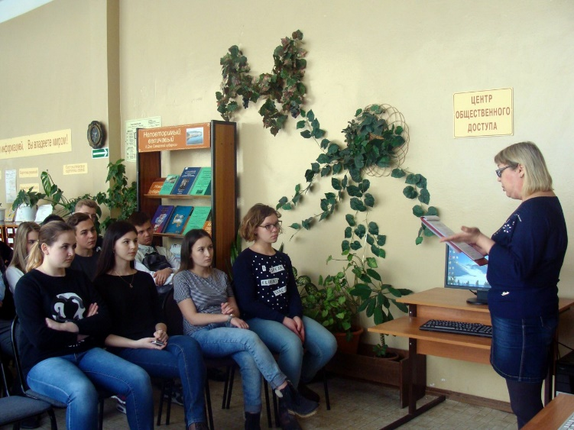
В филиале №21 стартовала экологическая эстафета «…чтоб леса шумели, и шептали травы…». Началась она с часа экологии «Под зелёным парусом в будущее». Юные читатели попробовали найти способы, которые уменьшили бы пагубное влияние человека на природу и приняли участие в эковикторине «Берегите эти земли, эти воды». Разделившись на две команды, они прошли пять этапов: блиц-опрос; анаграммы с зашифрованными названиями цветов; двустишия, где надо было найти спрятанные названия животных; загадки и соревнование на лучшее прочтение высказываний писателей о природе. Завершающим этапом эковикторины было эстафетное чтение фрагментов стихотворений. Для старшеклассников прошёл день экологической культуры под названием «На земле! В воде! В воздухе! экологический патруль». В рамках дня экологических знаний была опробована новая интерактивная форма работы – печа-куча, что в переводе с японского означает «болтовня». 10 спикеров представили своим одноклассникам увлекательные презентации, состоявшие из 20 слайдов по 20 секунд на темы «Образование кислотных дождей», «Использование атомных электростанций», «Перенаселение планеты», «Парниковый эффект» и др. А тематическая акция «Землянам чистую планету» позволила выявить экологические познания наших посетителей.

В День экологических знаний в филиале №23 участники познавательной игры совершили путешествие в заповедный мир природы. Чтобы туда попасть они должны были отгадывать загадки и ребусы, отвечать на вопросы про окружающий мир, проявлять смекалку, а также узнавать много интересного о редких животных и красивых уголках земного шара. К мероприятию была сделана выставка «Волшебный мир природы».
В филиале №27 прошло экологическое казино «Энциклопедии против игроков», где игроки продемонстрировали свою экоэрудицию.
Во время эко–квеста в филиале №29 «Листая страницы Красной книги» ребята совершили путешествие по страницам Красной книги. В ходе квеста ученики отвечали на разные вопросы и получали кусочки пазла, из которых они собрали картинку с изображением редких животных. А, поучаствовав в экологической акции «Стоп!», приуроченной к Всероссийской библиотечной акции единого дня действий «День экологических знаний», читатели получили контур ладони со словом «Стоп!» и писали своё пожелание. «Ладошки» были размещены на обозрение всем посетителям.
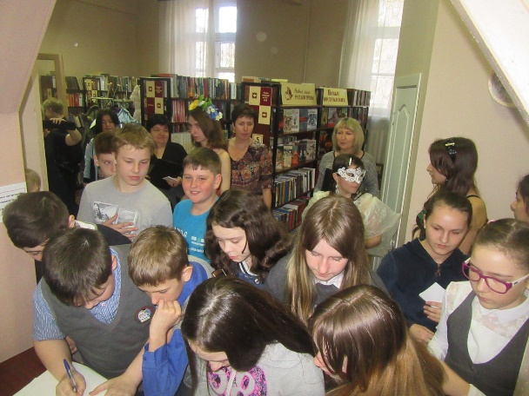
В филиале №34 День Экознаний начался со спектакля по экологии «Маленький принц» (по мотивам сказки С. Экзюпери). Спектакль подготовлен учащимися школы № 145 для воспитанников подшефного детского сада № 3. Затем состоялось виртуальное путешествие с педагогом Плотниковым Иваном Николаевичем, который рассказал о своих путешествиях по реке Сок и Сергиевскому району Самарской области. Также была поставлена костюмированная экологическая композиция членов куба «Виктория». После этого ребята разделились на 2 команды и в игровой форме ответили на вопросы «Большой экологической викторины».
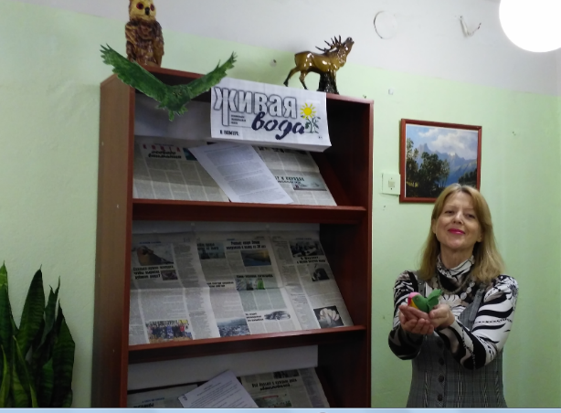
В библиотеке №40 сотрудники провели с детьми КВН «Удивительный мир птиц». Ребята предварительно знакомились с литературой о птицах на одноименной выставке, читали книги русских писателей о птицах и получали задания к игре. В игре участвовали 2 команды «Ласточка» и «Сорока», которые состязались в различных конкурсах, проявляя смекалку, быстроту реакции и демонстрируя знания. Угадывали птиц по пению, по описанию, по рисунку клюва. Пели песни о птицах и рассказывали стихи. Все получили удовольствие от веселой и познавательной игры.
Филиал №41 провел для своих читателей экологический калейдоскоп «Зелёная сова», приуроченный 18-летию региональной экологической газеты «Живая вода», с наиболее интересными публикациями трех последних лет. В заключение встречи собравшимся были заданы шуточные вопросы и вопросы о природе и животных в произведениях классиков, по материалам интерактивного диалога «Экология слова» СМБ «СМИБС».

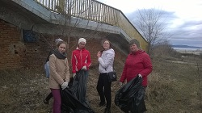
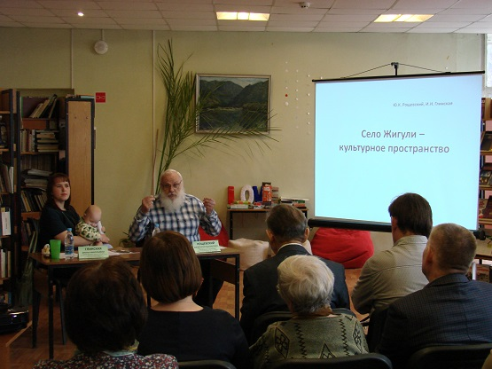
В юношеской библиотеке №1 (г.о. Тольятти «Тольяттинская библиотечная корпорация») акция прошла под девизом «Просвещаем. Информируем. Действуем». День был разделен на три блока. В первом блоке «Просвещаем» прошла презентация рукописи книги «Село Жигули – культурное пространство» авторов: Ю.К. Рощевского и директора Клуба конного туризма «Степное поле» И.Н. Глинской. Село Жигули - одна из жемчужин Самарской области, уникальная глубинка, имеет свою историю, культуру, предания. Мероприятие приурочено к юбилею эколого-краеведческого общества «Родник». Во втором блоке «Информируем» юные волонтеры раздавали рекламные листовки населению с информацией о мероприятиях библиотеки и общегородских акциях экологической направленности. В третьем блоке «Действуем» волонтеры - самые активные и молодые читатели юношеской библиотеки - приняли участие в общегородской акции по уборке мусора «Чистый берег».
Интересное и познавательный квест «Экологический след» для подростков провели библиотекари МБУК г.о. Тольятти «Объединение детских библиотек».
Участники в ходе игры рассчитали свой «экологический след», научились читать экомаркировку на этикетках. Узнали, как можно экономить на электричестве и покупках, познакомились с основными принципами раздельного сбора отходов и правилах трёх «П»: потреблять меньше, повторно использовать, перерабатывать.

Библиотекари МБУ «ЦБС г.о. Октябрьск» Самарской области проводили мероприятия на площадках библиотек и в образовательных учреждениях города.
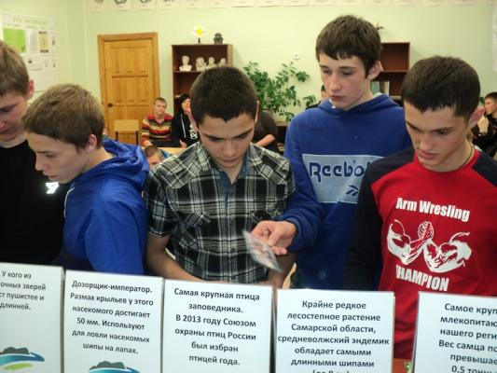
Тематика мероприятий была разнообразна: история появления заповедных мест в Самарской области; природа планеты Земля и Самарской области (редкие виды растительного и животного мира территории). Викторины включали задания с вопросами о животных и растениях нашей планеты и отдельно Самарской области; проверялись знания литературных произведений о природе русской классики, русского и зарубежного фольклора. Затрагивались вопросы о необходимости бережного отношения к природным богатствам и ресурсам планеты.
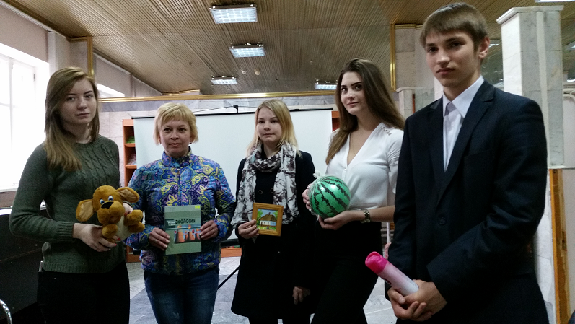
Сотрудники МБУК «БИС» г.о. Новокуйбышевск во многих филиалах провели эколого-просветительские мероприятия для детей и юношества с привлечением воспитателей, преподавателей, методистов, библиотекарей, экологов. Так, например, в библиотеке-филиал №6 в рамках экологического урока был затронут важный вопрос об экологии жилища. Каждый человек хочет считать свой дом своей крепостью, чувствовать себя в своем жилище в безопасности. Специалисты-экологи утверждают, что дом человека является настоящим источником проблем и опасностей. Жилище человека подвергается воздействию окружающей среды, электромагнитным излучениям и радиации. Необходимо знать всем, в том числе и подрастающему поколению, как сделать свое жилище, комнату максимально безопасной для проживания с экологической точки зрения. Ребята обсуждали видеоматериалы о факторах воздействия на жилище человека и способах их минимизации, в игровой форме построили свой экодом, а также оформили памятку для младших школьников «Когда телефон не только помощник» о негативном воздействии электромагнитного излучения мобильного телефона.
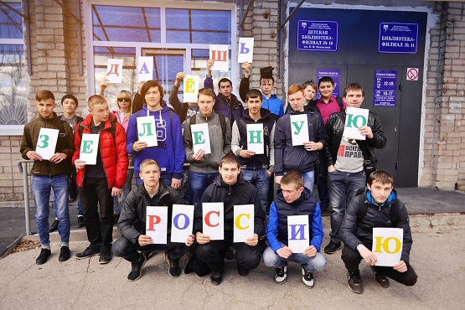
Библиотеки-филиалы (№ 1,2,4,7,11,13,18,20) МБУ «ЦБС г.о. Сызрань» - провели в этот день 9 мероприятий: - экологический брейн-ринг «Из тысячи планет – Земли прекрасней нет», вечер вопросов и ответов «Экология современной жизни: правильно ли мы живем? И можно ли жить иначе?» и «Пресс-тур по журналам о природе», встреча читающих людей «Экос-значит дом», фито-бар «Золотая россыпь под ногами», экологическая трибуна «Тебе и мне нужна зеленая Земля», экологический урок «Красная книга – Красная! Значит природа в опасности», интегрированный эколого-правовой урок «Право на благоприятную окружающую среду», экологический час «Природа вокруг нас». В ходе всех мероприятий была четко обозначена проблема необходимости охраны окружающей среды от губительного воздействия на нее результатов негативной человеческой деятельности. Особое внимание аудитории было привлечено к поиску ответа на вопрос «Что может сделать каждый рядовой гражданин для улучшения экологической обстановки своего города, м/района и т.д?».
Занимательные уроки, познавательные беседы, театрализованные представления, мастер-классы и др. были проведены и библиотеками муниципальных районов Самарской области.
Так, например, в рамках всероссийской библиотечной акция единого дня действий «День экологических знаний» в Богатовской районной детской библиотеке прошли интерактивная экологическая программа «Путешествие в страну «Экология» с интеллектуально – познавательной игрой «ЭкоУмник -2017», экологическое путешествие «Национальный парк «Самарская Лука», экологическое путешествие с детской поэзией, красками и музыкой «Вперед, в Выдумляндию! Ребята с большим удовольствием участвовали в конкурсах и играх, задавали много вопросов.
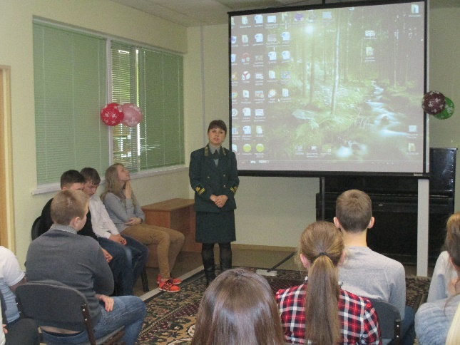
В акции «День экологических знаний» приняли участие 16 библиотек м.р. Волжский. Среди наиболее интересных можно отметить библиомарафон «Защитим природу – сохраним себя», прошедший в Межпоселенческой библиотеке. В ходе библиомарафона состоялась встреча с главным лесничим Дубово-Уметского лесничества им. Н.К. Генко Л.И. Чемодановой, мультимедийный турнир эрудитов «В мире птиц», конкурс-путешествие «Тропинками родного края», презентация книжной выставки «Береги свою планету, ведь другой похожей нет». К мероприятию была подготовлена электронная книжная выставка «Мир, в котором мы живем», выпущены информационные буклеты «Экологические советы на каждый день», «Экология для мамы и малыша», «Экологические знаки на упаковках». Эко-викторина «Берегите Землю, берегите» (библиотека п. Верхняя Подстепновка) состояла из трех блоков: отборочный тур «Экология и мы», второй - «Экологическая поэзия», на котором участники составляли стихи на экологическую тематику, используя рифмованные сочетания и третий тур - «Восстанови высказывания известных людей» на тему экологии, используя отдельные фрагменты. Экологическая игра для учащихся старших классов «Весёлые задания на серьёзную тему» прошла в библиотеке с. Черноречье. Участники были разделены на 2 команды, которые соревновались в различных конкурсах. Ребята активно отвечали на экологические вопросы, инсценировали рекламу собственного сочинения, соревновались в конкурсе «За чистоту поселка». В заключении участники акции приняли участие в уборке территории Дома культуры.
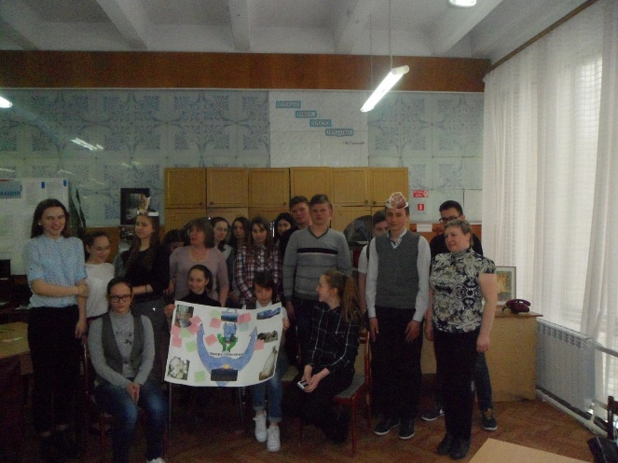
«Якорь спасения» - экологический серпантин проведен с учащимися старшего возраста в рамках Единого дня действий «День экологических знаний» в Клявлинской центральной районной библиотеке. В ходе мероприятия ребята рисовали «Музыку живой природы», участвовали в игре «Жизнь деревьев», где мимикой и жестами изображали ситуацию, происходящую с деревьями. Учащиеся рассказывали о своих любимых уголках природы так, что в них захотелось побывать. Во время обсуждения рассказа «Мальчик и море» ребята высказывали свое мнение о том, как помочь природе. Большое удовольствие участники получили от игры «Угадай», где нужно было найти яркое описание природы в произведениях и подобрать к ним репродукции картин художников. Сценка «Два представителя природы» в исполнении учащихся рассказала о жизни диких и домашних животных. В завершении встречи участники написали на стикерах пожелания от имени Земли о сохранении природы, которые были наклеены на плакат.
В рамках Всероссийской библиотечной акции единого дня действий «День экологических знаний» в 13 библиотеках МБУК «МЦБС» м.р. Красноярский прошли мероприятия познавательно-игрового и информационно-просветительного формата.
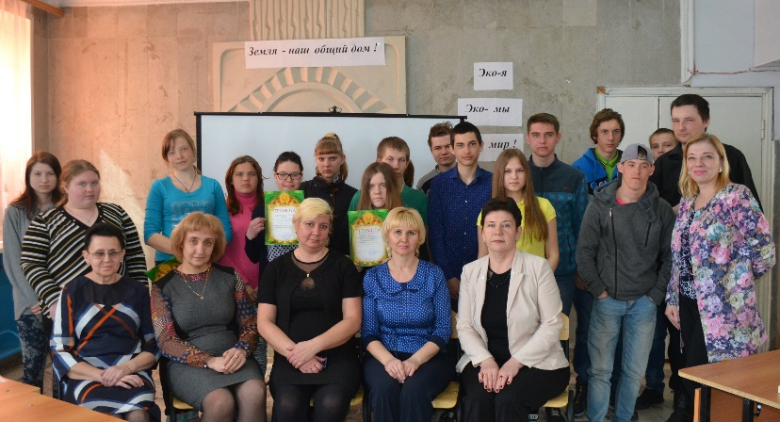
Новосемейкинский филиал №27 и Коммунарский - №8 провели викторину «Кто в лесу живет, что в лесу растет?», Большераковский филиал №3 - квест «Живая природа нашего края», Большекаменский филиал №2 и Русскоселитьбенский - №16 организовали для своих читателей познавательно-игровые программы «Суд ведет «Красная книга» и «В царстве флоры и фауны», Мирновский филиал №26 - конкурсно-игровую программу «Все это называется природой». Сотрудники Центральной библиотеки имени А. С. Пушкина пришли к курсантам Красноярского профессионального училища с экологической игрой «Эко-Я! Эко-Мы! Эко-Мир!». Новобуянский филиал №28 пригласил школьников в интеллектуальное казино «Жизнь дана на добрые дела», Новосемейкинский – №7 – в видеоэкошествие «Эта хрупкая планета Земля», а Центральная детская библиотека в экологическое путешествие «Наш общий дом- Земля». Шиланский филиал №24 провел экочас «Экология – предмет: интересно или нет?», Волжский - №25 - беседу «Сохраним родную природу». Светлопольский филиал №17 пригласил школьников на эко-праздник «Человек. Гармония. Природа».
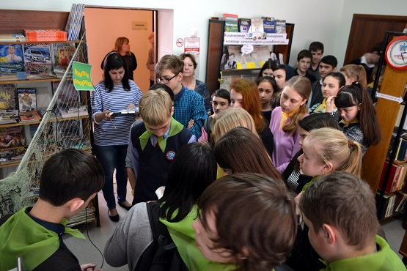
Трудовые десанты, информационные и экологические часы, акции, просмотры видеопрезентаций, литературно-экологический час – такие формы эколого-просветительских мероприятий прошли в 10 библиотеках м.р. Приволжский. Участники активно наводили порядок на прибиблиотечных территориях, детских площадках, вокруг памятников и обелисков воинам-освободителям; были проведены беседы о бережном отношении к природе; «прошли» заповедными тропами особо охраняемых природных территорий Приволжского района – нашей малой родины - «Давыдовские сосны», «Место обитания авдотки», «Федоровская дубрава»; прослушали обзоры книжных выставок; приняли активное участие в викторинах о флоре и фауне Приволжского района. Учащиеся 8-х классов ГБОУ СОШ №1 и №2 с. Приволжья с большим воодушевлением стали участниками эко-квеста «Путешествие по книжному океану» (Центральная межпоселенческая библиотека). В заключение встречи из всех полученных карточек команды составили фразу Ф. Бэкона: «Книги – корабли мысли, странствующие по волнам времени и бережно несущие свой драгоценный труд от поколения к поколению». Победила дружба! Обе команды отлично справились со всеми заданиями. На церемонии награждения, учащиеся получили дипломы об участии в экологическом квесте. На всех этапах ребят сопровождали интересные декорации, посвящённые природе, окружающему миру, экологии. Шум моря и звуки диких джунглей создавали обстановку присутствия на сказочном острове.
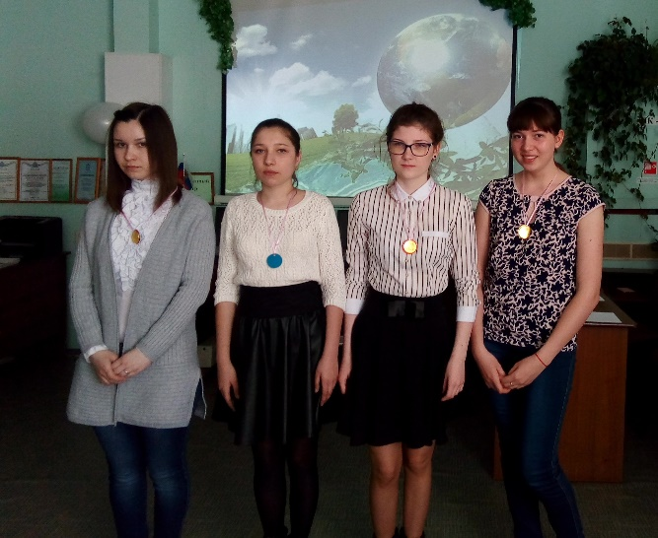
В День экологических знаний в читальном зале Сергиевской Центральной Библиотеки состоялся экологический турнир знатоков природы, ее защиты и охраны. За звание лучшего знатока сражались две молодёжные команды. Турнир состоял из шести раундов: 1 – «Разминка» (вопрос на экологическую тематику и три варианта ответа); 2 – «Экологическая ситуация» (вопрос и ответ команды в свободной форме); 3 – «Земля Самарская» (вопросы на знание птиц, животных, природы, писателей, достопримечательностей и памятников природы Самарской области), 4 – «Поход в лес» (нужно было, прослушав рассказ, найти грубые ошибки в поведении молодых людей в лесу); 5 – «Не спешите выбрасывать своё будущее» (в каждом задании с помощью 5 признаков необходимо было отгадать определенный вид отходов); 6 – «Легенды нашего края» (участникам предстояло прослушать легенду и ответить, про что она). Стоит заметить. Что участники мероприятия были хорошо подготовлены и довольно успешно справились со всеми заданиями. В промежутках между раундами была проведена игра со зрителями. В завершении – слова благодарности и напутствия участникам и награждение победителей.
В акции приняли активное участие 10 библиотек м.р. Шигонский. О том, что современная обстановка в области экологии становится с каждым годом все более удручающей, ухудшается состояние почв, загрязняются воды, опресняются моря, уменьшается количество зеленых насаждений, о красоте родной природы, охране и бережном использовании ее богатств как одной из острых проблем человечества в настоящее время вели разговор на мероприятиях: экопутешествие «И нам дана на всех одна такая хрупкая земля»(Львовская сельская библиотека), экологическая мельница «Край мой родной – я защитник твой» (Сельская Библиотека п. Волжский Утес), познавательный час «За природу в ответе взрослые и дети» (Усольская Сельская Библиотека) и др.
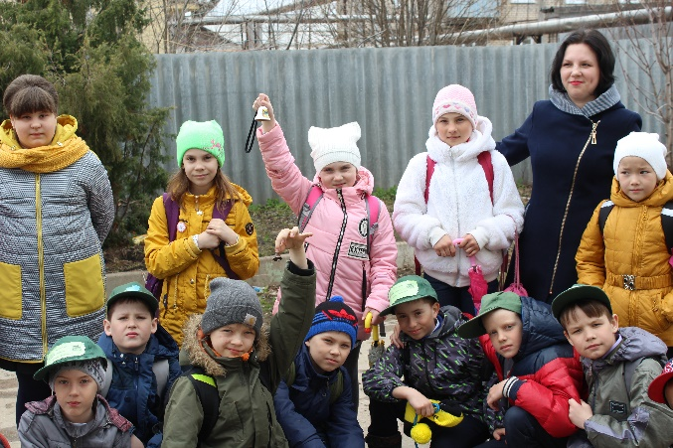
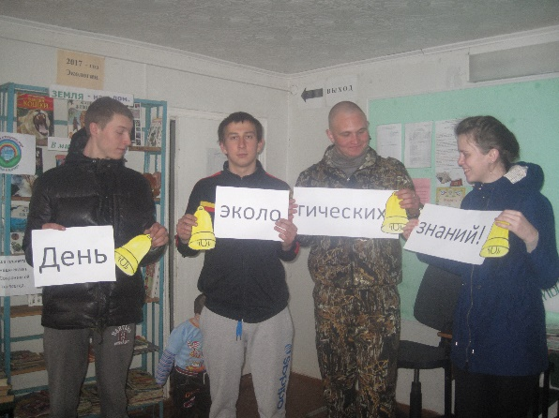
Один из моментов, который объединял мероприятия по библиотекам Самарской области стал флешмоб «Пусть твой голос будет услышан!». Участники выходили на улицу, чтобы позвонить в колокольчик, символизирующий всеобщий призыв к мирной жизни на Земле, к тому, что природу нужно охранять!
Остается надеяться, что знания, полученные во время акции, юноши и девушки сохранят и будут ими руководствоваться в дальнейшем!

Иванова Е.А., ведущий методист
ГБУК «Самарская областная юношеская библиотека»

